Reykjavík 2. mars 2016
ASÍ 100 ára – fréttatilkynning
Verkalýðshreyfingin er ein öflugasta félagshreyfing þjóðarinnar. Flestir vita af hreyfingunni, margir njóta þjónustu hennar, sýna skilning á hlutverki hennar en þeir eru líklega fleiri sem gera sér ekki grein fyrir hversu stórt hlutverk hennar er í sögu þjóðarinnar síðustu 100 árin. Þess vegna er mikilvægt að rifja upp söguna og vekja athygli á framlagi verkalýðshreyfingarinnar til mótunar íslensks samfélags. Þann 12. mars 2016 verða 100 ár liðin frá því að 20 einstaklingar frá sjö verkalýðsfélögum bundust samtökum til að efla samtakamátt sinn í baráttunni fyrir bættum kjörum og Alþýðusambandið varð til.
Á fyrstu árum hreyfingarinnar snérust baráttumálin um að verkafólk fengi greitt fyrir vinnu í peningum, um hvíldartíma og mannsæmandi mannabústaði. Alla tíð síðan hafa réttindamál af ýmsum toga einkennt starf verkalýðshreyfingarinnar og er nú svo komið að réttindi og aðbúnaður íslensks launafólks er með því allra besta sem þekkist í heiminum. Má þar nefna veikinda- og orlofsrétt, sjúkrasjóði og lífeyrisréttindi. Það má þó ekki sofna á verðinum því stöðugt þurfa stéttarfélögin að verja það sem hefur áunnist auk þess að sækja fram til frekari sigra.
Þjóðminjasafn Íslands
Sögu Alþýðusambandsins verða gerð viðeigandi skil á ljósmyndasýningunni Vinnandi fólk í Þjóðminjasafninu sem opnar 5. mars nk. Þar verður birtu brugðið á það hvernig aðstaða og aðbúnaður vinnandi fólks á Íslandi hefur breyst frá stofnun ASÍ. Sýningin er vitnisburður um framþróun hjá vinnandi fólki á mörgum sviðum á síðustu hundrað árum. Máttur ljósmyndarinnar er magnaður, hún sýnir okkur betur en flest, veruleikann eins og hann var.
Listasafn ASÍ
Í stórfenglegri listaverkagjöf Ragnars Jónssonar í Smára til Alþýðusambands Íslands, sem varð kveikjan að stofnun Listasafns ASÍ 1961, eru mörg af þekktustu myndverkum tuttugustu aldar eftir nokkra fremstu listamenn þjóðarinnar; Ásgrím Jónsson, Jón Stefánsson, Jóhannes Sveinsson Kjarval Nínu Tryggvadóttur og Svavar Guðnason. Á sýningunni, GERSEMAR úr safneign Listasafns ASÍ, sem opnar 5. mars verða verk eftir ofangreinda listamenn sýnd í bland við aðrar og minna þekktar perlur úr safneigninni.

Tónlist hefur leikið stórt hlutverk í verkalýðshreyfingunni alla tíð og tónlist verður einkennandi í afmælisfagnaði ASÍ. Boðið verður til tónleika á fjórum stöðum á landinu 12. mars þar sem ungir og ferskir listamenn stíga á svið í bland við eldri og reyndari.

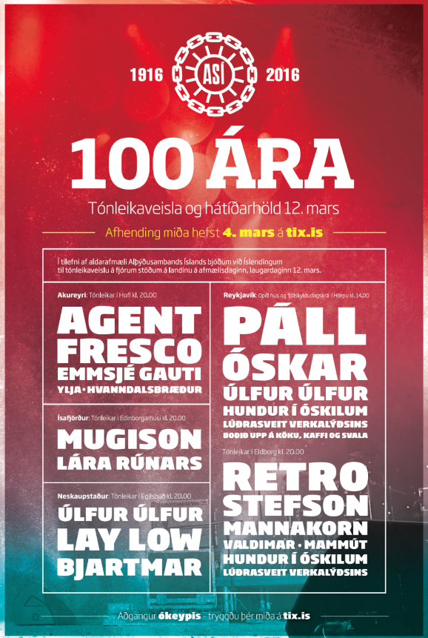
Reykjavík dagur
Fjölskylduskemmtun í tilefni 100 ára afmælis ASÍ hefst í Hörpu kl. 14 laugardaginn 12. mars. Boðið verður upp á tónleika með Páli Óskari og Úlfi Úlfi í Norðurljósasalnum. Auk þess setur tvíeykið magnaða, Hundur í óskilum, upp stutta leiksýningu í Kaldalóni kl. 15 og 16 þar sem farið verður yfir athyglisverða hluti úr 100 ára sögu verkalýðshreyfingarinnar. Kl. 17:30 blæs Lúðrasveit verkalýðsins svo til tónleika í Kaldalóni. ASÍ býður svo gestum Hörpunnar upp á afmælisköku, kaffi og djús í tilefni aldarafmælisins. Það er frítt inn á alla þessa viðburði og ekki þarf að ná sér í miða til að vera með á fjölskylduskemmtuninni.
Reykjavík kvöld
Frábærir listamenn koma fram til að fagna þessum tímamótum með okkur: Retro Stefson, Mannakorn, Valdimar, Hundur í óskilum, Mammút og Lúðrasveit Verkalýðsins. Kynnar verða Halldóra Geirharðsdóttir og Ólafía Hrönn Jónsdóttir. Aðgangur er ókeypis en miðar verða afhentir á tix.is og harpa.is og hefst afhending miða föstudaginn 4. mars kl. 12 á hádegi.
Akureyri
Ljósmyndasýning og tónleikar í Hofi á Akureyri laugardaginn 12. mars kl. 20. Fram koma: Agent Fresco, Ylja, Hvanndalsbræður og Emmsje Gauti. Aðgangur er ókeypis en nauðsynlegt er að nálgast miða á tix.is. Afhending miða hefst föstudaginn 4. mars kl. 12 á hádegi.
Ísafjörður
Ljósmyndasýning og tónleikar í Edinborgarhúsinu á Ísafirði laugardaginn 12. mars kl. 20. Fram koma: Mugison og Lára Rúnars. Aðgangur er ókeypis en nauðsynlegt er að nálgast miða á tix.is. Afhending miða hefst föstudaginn 4. mars kl. 12 á hádegi.
Neskaupstaður
Ljósmyndasýning og tónleikar í Egilsbúð í Neskaupstað laugardaginn 12. mars kl. 20. Fram koma: Bjartmar Guðlaugs, Lay Low og Úlfur Úlfur. Aðgangur er ókeypis en nauðsynlegt er að nálgast miða á tix.is. Afhending miða hefst föstudaginn 4. mars kl. 12 á hádegi.

